หน่วยการเรียนรู้ที่ 6 ศาสนพิธี
แผนการจัดการเรียนรู้ที่ 2
เรื่อง การปฏิบัติตนในการเข้าร่วมศาสนพิธี





ชั้นประถมศึกษาปีที่ 4 เวลาเรียน 1 ชั่วโมง
มาตรฐานการเรียนรู้และตัวชี้วัด

มาตรฐานการเรียนรู้
มาตรฐาน ส 1.2 เข้าใจ ตระหนักและปฏิบัติตนเป็นศาสนิกชนที่ดี และธำรงรักษาพระพุทธศาสนา
หรือศาสนาที่ตนนับถือ
ตัวชี้วัด
ส 1.2 ป.4/3 ปฏิบัติตนในศาสนพิธี พิธีกรรม และวันสำคัญทางศาสนาตามที่กำหนดได้ถูกต้อง

จุดประสงค์การเรียนรู้
1. อธิบายระเบียบพิธีของการปฏิบัติตนในวันธรรมสวนะ และวันสำคัญทางศาสนา (K)
2. วิเคราะห์เกี่ยวกับแนวทางการปฏิบัติในวันธรรมสวนะ และวันสำคัญทางศาสนามาปฏิบัติ
ในชีวิตประจำวัน (P)
3. เห็นคุณค่าและประโยชน์ที่ได้รับจากการปฏิบัติตนในวันธรรมสวนะ และวันสำคัญทางศาสนา (A)

สาระสำคัญ

ศาสนพิธี เป็นพิธีกรรมทางศาสนาที่พุทธศาสนิกชนทุกคนควรรักษาธรรมเนียมปฏิบัติให้ถูกต้องและ เหมาะสม เพื่อแสดงถึงความเคารพและศรัทธาในคุณของพระรัตนตรัย พร้อมทั้งการประกอบศาสนพิธี
ต่าง ๆ เพื่อธำรงศาสนาให้ยั่งยืนมั่นคงสืบไป


สาระการเรียนรู้

ระเบียบพิธีและการปฏิบัติตนในวันธรรมสวนะ และวันสำคัญทางศาสนา

สมรรถนะสำคัญของผู้เรียน

1. ความสามารถในการสื่อสาร
2. ความสามารถในการคิด
3. ความสามารถในการใช้ทักษะชีวิต

คุณลักษณะอันพึงประสงค์

1. รักชาติ ศาสน์ กษัตริย์
2. ใฝ่เรียนรู้

คำถามสำคัญ

เมื่อนักเรียนเข้าร่วมศาสนพิธีในวันสำคัญทางศาสนา นักเรียนรู้สึกอย่างไร


การจัดกิจกรรมการเรียนรู้

ขั้นสังเกต รวบรวมข้อมูล (Gathering)
• • • • • • • • • • • • • • • • •

1. นักเรียนสังเกตภาพที่กำหนด แล้วร่วมกันสนทนา โดยใช้คำถาม ดังนี้
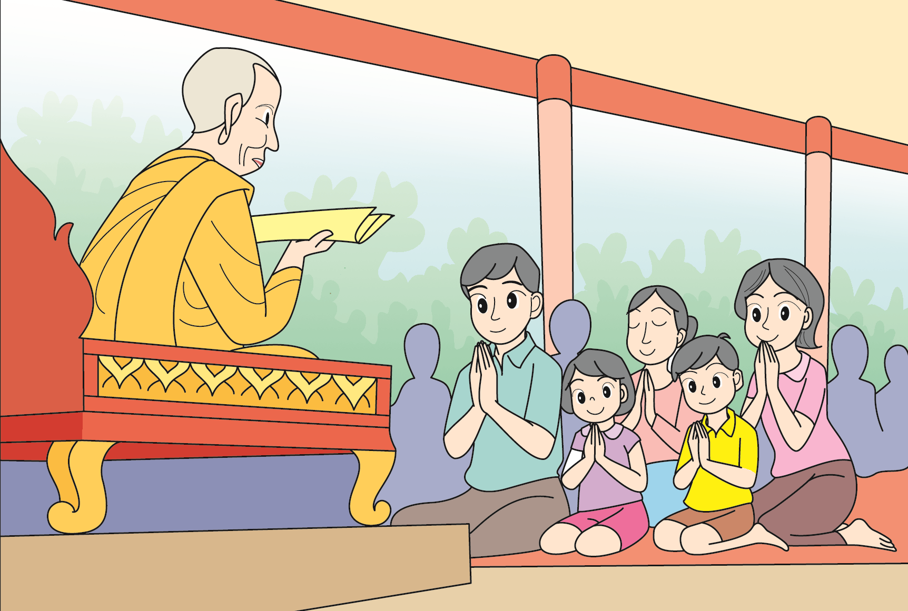
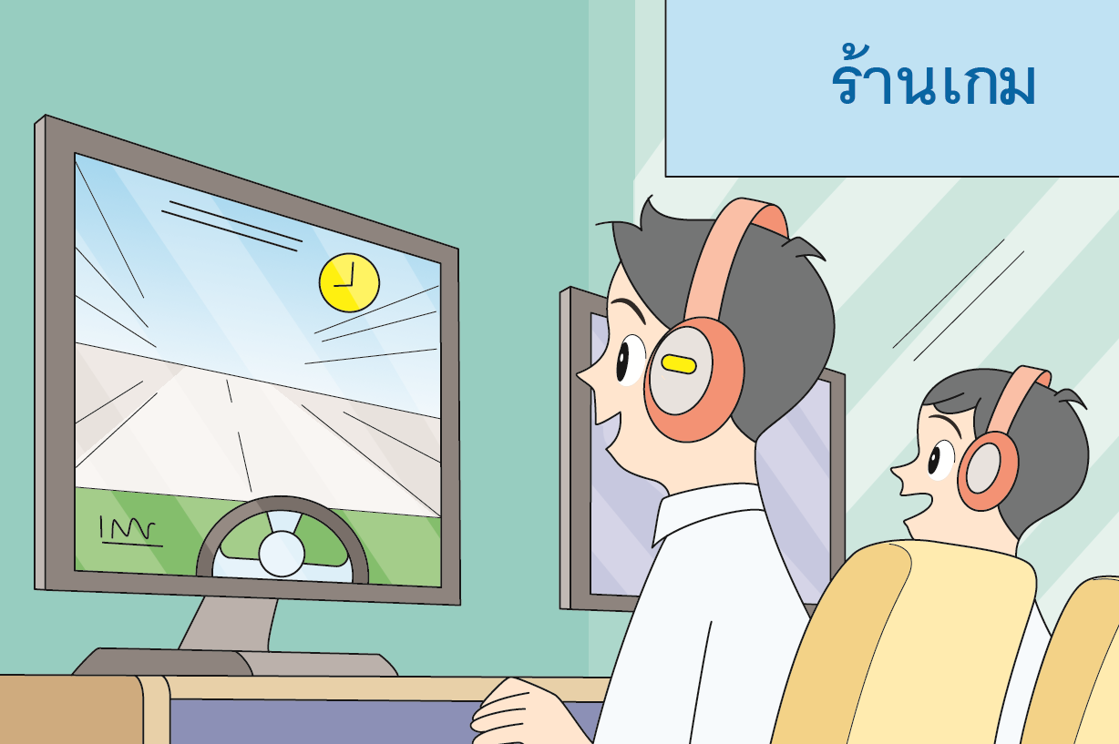

ภาพที่ 1 ภาพที่ 2
• เมื่อถึงวันสำคัญทางพระพุทธศาสนา นักเรียนควรปฏิบัติตนตามภาพใด
(ภาพที่ 2)
• การเข้าร่วมกิจกรรมในวันสำคัญทางศาสนามีผลดีต่อศาสนาอย่างไร
(ตัวอย่างคำตอบ ทำให้ศาสนาดำรงอยู่คู่สังคมไทยต่อไป)
• ขณะเข้าร่วมกิจกรรมในวันสำคัญทางศาสนานักเรียนรู้สึกอย่างไร
(ตัวอย่างคำตอบ จิตใจสงบ ไม่ฟุ้งซ่าน ระลึกถึงพระรัตนตรัยอยู่เสมอ)
• วันสำคัญทางศาสนามีวันใดบ้าง
(วันมาฆบูชา วันวิสาขบูชา วันอัฐมีบูชา วันอาสาฬหบูชา วันธรรมสวนะ)
• วันธรรมสวนะมีการประกอบศาสนพิธีในวันใดของเดือน
(1 เดือน มี 4 ครั้ง คือ วันขึ้น 8 ค่ำ วันขึ้น 15 ค่ำ วันแรม 8 ค่ำ วันแรม 15 ค่ำ)
• วันธรรมสวนะและวันสำคัญทางพระพุทธศาสนามีความสำคัญอย่างไร
(ตัวอย่างคำตอบ เป็นวันที่เปิดโอกาสให้พุทธศาสนิกชนได้ทำกิจกรรม คือ ความดีที่สร้างสรรค์ตามหลักศาสนา)
2. นักเรียนสังเกตปฏิทินทางจันทรคติที่ครูนำมา พร้อมร่วมกันอภิปรายเกี่ยวกับการนับวันข้างขึ้น
และวันข้างแรมว่า ข้างขึ้น คือ ดวงจันทร์จะเต็มดวง และข้างแรม คือ ดวงจันทร์จะเหลือครึ่งเสี้ยว
3. นักเรียนศึกษาและรวบรวมข้อมูลเกี่ยวกับเรื่อง ระเบียบพิธีและการปฏิบัติตนในวันธรรมสวนะ
และวันสำคัญทางศาสนา จากหนังสือเรียนและแหล่งการเรียนรู้อื่น ๆ เพิ่มเติม

ขั้นคิดวิเคราะห์และสรุปความรู้ (Processing)
• • • • • • • • • • • • • • • • • • • •

4. นักเรียนวิเคราะห์เกี่ยวกับลักษณะของวันธรรมสวนะ และวันสำคัญทางศาสนา แล้วสรุปความรู้
เป็นแผนภาพความคิด ดังตัวอย่าง

เป็นวันที่พระพุทธเจ้า
แสดงโอวาทปาติโมกข์
พระสงฆ์มาประชุมพร้อมกัน
1,250 องค์ โดยมิได้นัดหมาย
1 เดือน มี 4 ครั้ง

วันประสูติ ตรัสรู้
และปรินิพพาน
1 เดือน มี 4 ครั้ง

วันธรรมสวนะ
วันอัฐมีบูชา
วันอาสาฬหบูชา
วันวิสาขบูชา

วันมาฆบูชา

ลักษณะของ
วันธรรมสวนะ
และวันสำคัญทางศาสนา

แสดงปฐมเทศนา
ธัมมจักกัปปวัตนสูตร
เป็นวันถวายพระเพลิง
พระพุทธสรีระ


กิจกรรมนี้สร้างเสริมทักษะศตวรรษที่ 21 ด้านความรอบรู้ในสารสนเทศ

5. นักเรียนวิเคราะห์เกี่ยวกับกิจกรรมที่ชาวพุทธปฏิบัติในวันธรรมสวนะ และวันสำคัญทางศาสนา
แล้วสรุปความรู้เป็นแผนภาพความคิด ดังตัวอย่าง
ทำบุญตักบาตร
นำอาหารไปถวายพระสงฆ์

สำรวมกาย วาจา ใจ
ให้เรียบร้อย
ฟังพระธรรมเทศนา
ละเว้นความชั่ว

รักษาศีลอุโบสถ

กิจกรรมที่ชาวพุทธ
ปฏิบัติในวันธรรมสวนะ
และวันสำคัญทางศาสนา

บริจาคทรัพย์แก่คนยากจน
บริจาคทรัพย์
เพื่อทำนุบำรุงวัด

กิจกรรมนี้สร้างเสริมค่านิยมหลัก 12 ประการ ด้านรักชาติ ศาสน์ กษัตริย์

6. นักเรียนสรุปความสำคัญ ระเบียบพิธีและการปฏิบัติตนในวันธรรมสวนะ และวันสำคัญ
ทางศาสนาลงในแบบบันทึก ดังตัวอย่าง

แบบบันทึกความสำคัญ ระเบียบพิธีและการปฏิบัติตน
วันสำคัญ | ความสำคัญ | ระเบียบพิธีและการปฏิบัติตน
วันธรรมสวนะ ตรงกับวัน  (ขึ้น 8 ค่ำ วันแรม 8 ค่ำ  วันขึ้น 15 ค่ำ และวันแรม 15 ค่ำ) | (เป็นวันที่กำหนดให้มี  การฟังธรรม) | (ทำบุญตักบาตร รักษาศีล  ฟังธรรม ทำความดี  ละเว้นความชั่ว)
วันมาฆบูชา ตรงกับวัน  (ขึ้น 15 ค่ำ เดือน 3) | (วันที่พระพุทธเจ้าแสดง  โอวาทปาติโมกข์ พระสงฆ์  1,250 องค์ มาประชุมพร้อมกัน  โดยมิได้นัดหมาย) | (ทำบุญตักบาตร ฟังธรรมเทศนา  เวียนเทียน บำเพ็ญสาธารณ-  ประโยชน์)

แบบบันทึกความสำคัญ ระเบียบพิธีและการปฏิบัติตน
วันสำคัญ | ความสำคัญ | ระเบียบพิธีและการปฏิบัติตน
วันวิสาขบูชา ตรงกับวัน  (ขึ้น 15 ค่ำ เดือน 6) | (เป็นวันที่พระพุทธเจ้าประสูติ  ตรัสรู้ และปรินิพพาน) | (ทำบุญตักบาตร ฟังธรรมเทศนา  เวียนเทียน)
วันอัฐมีบูชา ตรงกับวัน  (แรม 8 ค่ำ เดือน 6) | (เป็นวันคล้ายวันถวายพระเพลิง  พระสรีระของพระพุทธเจ้า) | (ทำบุญตักบาตร ฟังธรรม  รักษาศีล เจริญภาวนา เวียนเทียน)
วันอาสาฬหบูชา ตรงกับวัน  (ขึ้น 15 ค่ำ เดือน 8 ) | (พระพุทธเจ้าแสดงปฐมเทศนา  ที่เรียกว่า “ธัมมจักกัปปวัตนสูตร”  มีพระรัตนตรัยครบ 3 ประการ  เกิดพระภิกษุรูปแรก | (ทำบุญตักบาตร ฟังธรรมเทศนา  เวียนเทียน บำเพ็ญสาธารณ-  ประโยชน์)

7. นักเรียนบอกประโยชน์ของการประกอบพิธีกรรม และการปฏิบัติตนในวันธรรมสวนะ
และวันสำคัญทางศาสนา แล้วสรุปความรู้เป็นแผนภาพความคิด ดังตัวอย่าง
อิ่มเอิบใจ

สุขกายสบายใจ
เป็นการช่วยเหลือผู้อื่น
เป็นการทำความดี

ประโยชน์ของการประกอบพิธีกรรม
และการปฏิบัติตนในวันธรรมสวนะ
และวันสำคัญทางศาสนา

เป็นที่ชื่นชมของผู้อื่น

8. นักเรียนวิเคราะห์เกี่ยวกับการศึกษาระเบียบพิธีและการปฏิบัติตนในวันธรรมสวนะ
หรือวันสำคัญทางพระพุทธศาสนาว่า ก่อให้เกิดคุณค่าต่อนักเรียนและพระพุทธศาสนาอย่างไร
แล้วสรุปความรู้เป็นแผนภาพความคิด ดังตัวอย่าง

ต่อตนเอง
ได้รับความรู้เกี่ยวกับการปฏิบัติตน
ที่ถูกต้องในการเข้าร่วมพิธีกรรม
ในวันธรรมสวนะ หรือวันสำคัญต่าง ๆ
ผลที่เกิดขึ้น
ผลที่เกิดขึ้น
การศึกษาระเบียบพิธีและการปฏิบัติตน
ในวันธรรมสวนะ หรือวันสำคัญ
ทางพระพุทธศาสนา
ก่อให้เกิดคุณค่าอย่างไร

ต่อพระพุทธศาสนา

เป็นการสืบทอดพิธีกรรม
ทางศาสนาให้คงอยู่ต่อไป

กิจกรรมนี้สร้างเสริมทักษะศตวรรษที่ 21 ด้านการคิดอย่างมีวิจารณญาณ

9. นักเรียนคิดประเมินเพื่อเพิ่มคุณค่า แล้วสรุปเป็นความคิดรวบยอด โดยใช้คำถาม ดังนี้
• เมื่อนักเรียนเข้าร่วมศาสนพิธีในวันสำคัญทางศาสนา นักเรียนรู้สึกอย่างไร
(ตัวอย่างคำตอบ จิตใจสงบ มีความยินดีในการทำความดี)
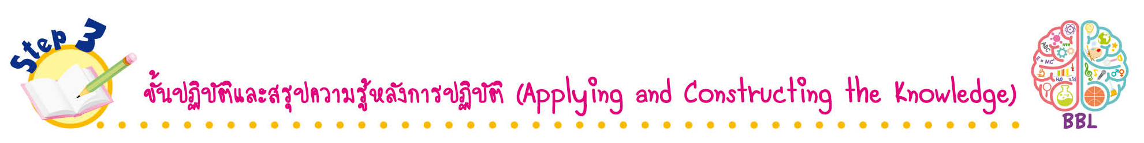
ขั้นปฏิบัติและสรุปความรู้หลังการปฏิบัติ (Applying and Constructing the Knowledge)
• • • • • • • • • • • • • • • • • • • • • • • • • • • • • • • • • • • • •

10. นักเรียนวาดภาพการปฏิบัติตนเมื่อเข้าร่วมศาสนพิธีในวันธรรมสวนะ หรือวันสำคัญทางศาสนา
พร้อมตอบคำถามลงในแบบบันทึกในชิ้นงานที่ 16 เรื่อง การเข้าร่วมศาสนพิธีในวันธรรมสวนะ หรือวันสำคัญ
ทางศาสนา
11. นักเรียนตรวจสอบความถูกต้องเรียบร้อยของชิ้นงาน หากพบข้อผิดพลาดให้ปรับปรุงแก้ไข
ให้ดีขึ้น
12. นักเรียนร่วมกันสรุปสิ่งที่เข้าใจเป็นความรู้ร่วมกัน ดังนี้
ศาสนพิธี เป็นพิธีกรรมทางศาสนาที่พุทธศาสนิกชนทุกคนควรรักษาธรรมเนียมปฏิบัติให้ถูกต้องและเหมาะสม เพื่อแสดงถึงความเคารพและศรัทธาในคุณของพระรัตนตรัย พร้อมทั้งการประกอบศาสนพิธี
ต่าง ๆ เพื่อธำรงศาสนาให้ยั่งยืนมั่นคงสืบไป
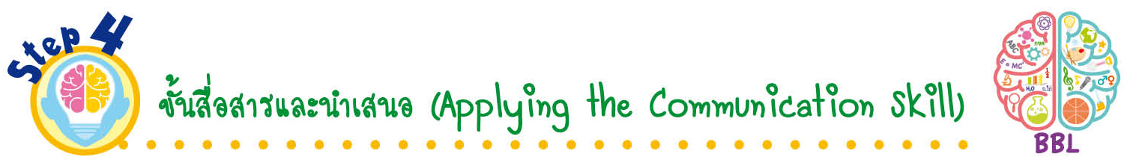
ขั้นสื่อสารและนำเสนอ (Applying the Communication Skill)
• • • • • • • • • • • • • • • • • • • • • • • • • • •

13. นักเรียนออกมานำเสนอชิ้นงานหน้าชั้นเรียน
กิจกรรมนี้สร้างเสริมทักษะศตวรรษที่ 21 ด้านการสื่อสาร

14. นักเรียนร่วมกันอภิปรายสรุปเกี่ยวกับวิธีการทำงานให้เห็นการคิดเชิงระบบและวิธีการทำงาน
ที่มีแบบแผน


ขั้นประเมินเพื่อเพิ่มคุณค่าบริการสังคมและจิตสาธารณะ (Self-Regulating)
• • • • • • • • • • • • • • • • • • • • • • • • • • • • • • • •

15. นักเรียนทั้งห้องร่วมกันเสนอวิธีการให้คนรุ่นใหม่หันมาใส่ใจในกิจกรรมทางพระพุทธศาสนา
ให้มากขึ้นและร่วมกันแสดงความคิดเห็นว่า ในโอกาสวันธรรมสวนะ หรือวันสำคัญทางพระพุทธศาสนา
นักเรียนจะปฏิบัติตนให้เป็นประโยชน์ต่อสังคมอย่างไร
16. นักเรียนประเมินตนเองหลังการเรียน ในประเด็นต่อไปนี้
• สิ่งที่นักเรียนได้เรียนรู้ในวันนี้คืออะไร
• นักเรียนมีส่วนร่วมในกิจกรรมการเรียนรู้มากน้อยเพียงใด
• นักเรียนพึงพอใจกับการเรียนรู้ในวันนี้หรือไม่ เพียงใด
• นักเรียนจะนำความรู้ที่ได้นี้ไปใช้ให้เกิดประโยชน์แก่ตนเอง ครอบครัว และสังคมทั่วไป
ได้อย่างไร
จากนั้นแลกเปลี่ยนตรวจสอบขั้นตอนการทำงานทุกขั้นตอนว่าจะเพิ่มคุณค่าไปสู่สังคม
เกิดประโยชน์ต่อสังคมให้มากขึ้นกว่าเดิมในขั้นตอนใดบ้าง สำหรับการทำงานในครั้งต่อไป


สื่อการเรียนรู้/แหล่งการเรียนรู้

1. หนังสือเรียน รายวิชาพื้นฐาน พระพุทธศาสนา ชั้นประถมศึกษาปีที่ 4
ของสถาบันพัฒนาคุณภาพวิชาการ (พว.)
2. ภาพเด็กเล่นเกมคอมพิวเตอร์
3. ภาพเด็กนั่งฟังพระเทศน์
4. แหล่งการเรียนรู้ทั้งภายในและภายนอกโรงเรียน

ความรู้เพิ่มเติมสำหรับครู

วันพระ หรือวันธรรมสวนะ หมายถึง วันประชุมถือศีลฟังธรรมในพระพุทธศาสนา (ธรรมสวนะ หมายถึง การฟังธรรม) กำหนดเดือนทางจันทรคติเดือนละ 4 วัน ได้แก่
วันขึ้น 8 ค่ำ
วันขึ้น 15 ค่ำ (วันเพ็ญ)
วันแรม 8 ค่ำ
วันแรม 15 ค่ำ (หากเดือนใดเป็นเดือนขาด ถือเอาวันแรม 14 ค่ำ)
ในวันพระ พุทธศาสนิกชนถือเป็นวันสำคัญควรไปวัดเพื่อทำบุญถวายภัตตาหารแด่พระสงฆ์และ
ฟังธรรม สำหรับผู้ที่เคร่งครัดในศาสนาอาจถือศีลแปดในวันพระด้วย นอกจากนี้ชาวพุทธยังถือว่าวันพระ
ไม่ควรทำบาปใด ๆ การทำบาปหรือไม่ถือศีลในวันพระ ถือว่าเป็นบาปยิ่งในวันอื่น

วันโกน เป็นภาษาพูด หมายถึง วันก่อนวันพระ 1 วัน
ประวัติความเป็นมา
ในสมัยพุทธกาล พระเจ้าพิมพิสารได้เข้าเฝ้าพระสัมมาสัมพุทธเจ้าและกราบทูลว่า นักบวชศาสนาอื่น
มีวันประชุมสนทนาเกี่ยวกับหลักธรรมคำสั่งสอนในศาสนาของเขา แต่ว่าพระพุทธศาสนายังไม่มี พระพุทธองค์
จึงทรงอนุญาตให้ภิกษุสงฆ์ประชุมสนทนาและแสดงธรรมเทศนาแก่ประชาชนในวัน 8 ค่ำ 14 ค่ำ และ 15 ค่ำ
พุทธศาสนิกชนจึงถือเอาวันดังกล่าวเป็น วันธรรมสวนะ (สำหรับวันธรรมสวนะนี้ เมืองไทยมีมาตั้งแต่สมัยกรุงสุโขทัย)


การประเมินการเรียนรู้

1. ประเมินความรู้ เรื่อง ระเบียบพิธีและการปฏิบัติตนในวันธรรมสวนะ และวันสำคัญทางศาสนา (K)
ด้วยแบบทดสอบ
2. ประเมินชิ้นงาน เรื่อง การเข้าร่วมศาสนพิธีในวันธรรมสวนะ หรือวันสำคัญทางศาสนา (P)
ด้วยแบบประเมิน
3. ประเมินคุณลักษณะอันพึงประสงค์ ด้านรักชาติ ศาสน์ กษัตริย์ ใฝ่เรียนรู้ (A) ด้วยแบบประเมิน


แบบประเมินตามสภาพจริง (Rubrics)
แบบประเมินชิ้นงาน เรื่อง การเข้าร่วมศาสนพิธีในวันธรรมสวนะ หรือวันสำคัญทางศาสนา
รายการการประเมิน | ระดับคุณภาพ
รายการการประเมิน | 4 | 3 | 2 | 1
การวาดภาพ  การปฏิบัติตน  เมื่อเข้าร่วมศาสนพิธี  ในวันธรรมสวนะ  หรือวันสำคัญ  ทางศาสนา  พร้อมตอบคำถาม | การวาดภาพ  การปฏิบัติตน  เมื่อเข้าร่วมศาสนพิธี  ในวันธรรมสวนะ  หรือวันสำคัญ  ทางศาสนา  พร้อมตอบคำถามได้  อย่างถูกต้อง สัมพันธ์กัน  เชื่อมโยงถึงตนเอง  และผู้อื่นได้อย่างชัดเจน | การวาดภาพ  การปฏิบัติตน  เมื่อเข้าร่วมศาสนพิธี  ในวันธรรมสวนะ  หรือวันสำคัญ  ทางศาสนา  พร้อมตอบคำถามได้  ถูกต้อง มีการเชื่อมโยงถึงตนเองและผู้อื่น | การวาดภาพ  การปฏิบัติตน  เมื่อเข้าร่วมศาสนพิธี  ในวันธรรมสวนะ  หรือวันสำคัญ  ทางศาสนา  พร้อมตอบคำถามได้  ถูกต้อง มีการเชื่อมโยงถึง  แต่ตนเอง | การวาดภาพ  การปฏิบัติตน  เมื่อเข้าร่วมศาสนพิธี  ในวันธรรมสวนะ  หรือวันสำคัญ  ทางศาสนา  พร้อมตอบคำถามได้  ตามที่ครูผู้สอนบอก  และอธิบายเท่านั้น

ข้อเสนอแนะของผู้บริหารสถานศึกษา

ลงชื่อ______________________________
(_____________________________)
ตำแหน่ง______________________________

บันทึกหลังการสอน

ผลการจัดการเรียนการสอน

ปัญหา/อุปสรรค

แนวทางแก้ไข

ครูผู้สอน___________________________
(__________________________)
วันที่บันทึก___________________________

